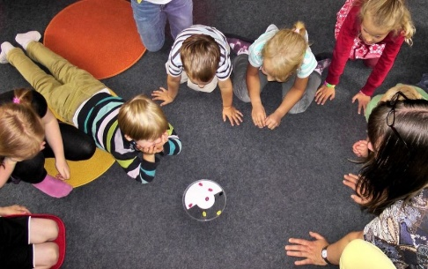
Skarlatina – vakcinomis nevaldoma infekcinė liga

Nacionalinis visuomenės sveikatos centras primena, kad skarlatina yra ūminė infekcinė liga, kurią sukelia A grupės (retais atvejais C ar G) beta-hemolizinis streptokokas. Pagrindinis infekcijos šaltinis yra skarlatina sergantis žmogus. Liga perduodama oro lašeliniu būdu, kontaktuojant su ligoniu arba užkrato nešiotoju: įkvėpus lašelių, kuriuos skleidžia infekuotas asmuo kosėdamas arba čiaudėdamas, taip pat sąlyčio metu su sergančio žmogaus seilėmis ar nosies išskyromis. Užsikrėsti galima geriant ar valgant iš sergančio asmens stiklinės, lėkštės ir pan. Dažniausiai serga 2–8 metų amžiaus vaikai, todėl skarlatinos protrūkiai dažniausiai nustatomi mokyklose, darželiuose ar kitose įstaigose.
Skarlatinos požymiai
Skarlatinos inkubacinis periodas trunka 1–7 d., dažniausiai 2–3 d., kartais gali būti ilgesnis. Ligos pradžia ūmi, pasireiškianti karščiavimu (iki 39–40 °C), susirgusįjį krečia šaltis, jam skauda gerklę, sunku ryti, skauda pilvą, vemiama, padidėja kaklo limfmazgiai. Vėliau išberiama oda, pažeidžiama burnos gleivinė, liežuvis tampa panašus į braškę. Bėrimas atsiranda staiga, nuo krūtinės galūnių link, parausta veidas. Delnai, padai ir plotas apie burną (veido trikampis) lieka nepažeisti. Išberia didelius odos plotus (nugarą, krūtinę, šonus, juosmenį, galūnes), ypač stipriai galūnių lenkimo raukšles ir tarpvietę. Oda būna sausa, karšta ir šiurkšti, o bėrimas išnyksta per 6–9 dienas. Antrąją ligos savaitę oda pradeda smulkiai šerpetoti (iki keleto savaičių), ypač stipriai šerpetoja delnai ir padai.
Pradėjus gydyti antibiotikais dauguma ligonių jau po 24 val. tampa neužkrečiami.
Asmenys gali sirgti skarlatina daugiau nei vieną kartą, tačiau maždaug 80 proc. vaikų iki 10 m. susiformuoja ilgalaikis imunitetas prieš streptokokinius pirogeninius egzotoksinus.
Specifinės skarlatinos profilaktikos priemonės (skiepų) nėra, todėl ugdymo įstaigoje rekomenduojama:
- Personalui ir tėvams stebėti vaikų savijautą 7 dienas po kontakto su ligoniu.
- Labai svarbu tinkamai plauti rankas.
- Laikytis kosėjimo / čiaudėjimo etiketo.
- Dažnai (3–4 kartus per dieną) skersvėjiniu būdu vėdinti patalpas.
- Kasdien drėgnu būdu valyti patalpas, baldus, įrenginius.
Kontaktai žiniasklaidai
Vilda Bajoriūnienė
Mob. 8 659 39126
El. p. vilda.bajoriuniene@nvsc.lt
Pasidalino informacija visuomenės sveikatos specialistė Rasa Stumbrienė

